МКОУ «НОВО-УСУРСКАЯ СОШ»

Фотоотчет по проведению олимпиадного квеста,
посвященного Всероссийской школьной олимпиаде.

Олимпиадный квест в школе провели 10.09.2018 года с участием учащихся 7-11-ых классов по пяти предметам: биологии , химии, физике, математике и истории.
Открытие праздника

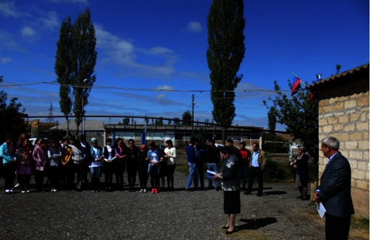

В кабинете физики

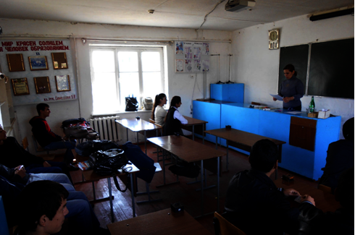

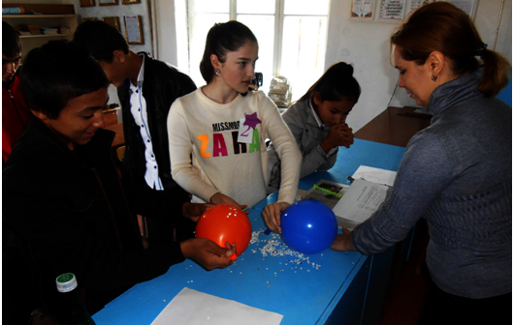

В кабинете химии

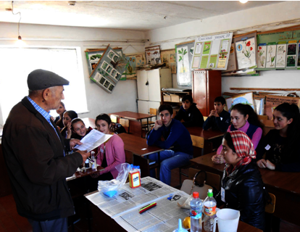

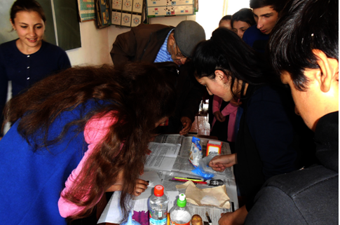

Конкурс по истории

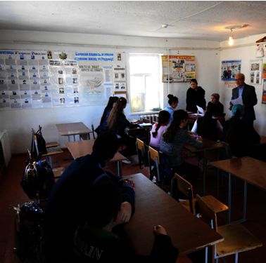

Конкурс по биологии

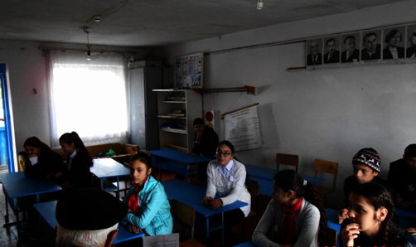

Математический конкурс

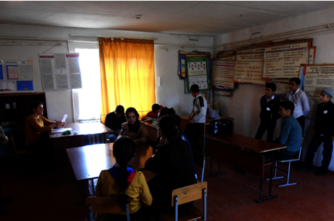

Считаем звездочки , подведение итогов квеста.

